**宿迁市2018~2019学年第二学期期末测试试卷**

**高 一** 地 理

注意事项

1．本试卷分单项选择题和综合题两部分，共100分。

2．考生答题全部答在答题卡上。答单项选择题必须用2B铅笔把答题卡上对应题目的答案标号涂黑，答综合题必须用书写黑色字迹的0.5毫米签字笔写在答题卡上的指定区域，在其他位置答题一律无效。

**一、单项选择题：在下列各题的四个选项中，只有一个选项是最符合题目要求的。请在答题卡上相应的方框内填涂（本部分共30题，每题2分，共60分）。**

在距离地球约20.4光年处，有一颗编号为格利泽581的红矮星。天文学家曾经跟踪这颗红矮星11年，检测到该星球共有6颗位于宜居带内的行星，编号为581 b～581 g。其中581g自转周期与其公转周期相等，表面由岩石组成，拥有类似地球的大气层和重心引力，而在这颗星的日夜交界处，科学家推测可能拥有近似地球的温度。科学家曾“百分之百”地断定该星球适宜生命体存在。读图1，回答1～2题。

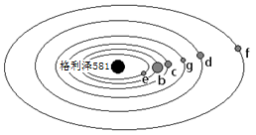1．行星581g位于

A．太阳系

B．河外星系

C．地月系

D．总星系

2．科学家断定581g适宜生命体存在的最

主要原因是该星球

图1

A．距离太阳较近

B．表面由岩石组成

C．可能存在液态水和大气

D．自转周期与其公转周期相等

太阳能屋顶就是在房屋顶部装设太阳能发电装置，将太阳辐射能量转化为电能。有专家指出，上海少有油田和煤矿，但有两亿平方米的屋顶，不能辜负了屋顶上这片免费的阳光。图2为家庭屋顶太阳能发电站示意图。读图2，回答3～4题。

3．太阳辐射对地球的影响是

A．促使地球各地降水增多，洪灾多发

B．扰动电离层，影响无线电短波通信

C．是人类生产、生活的唯一能量来源

D．为生物繁衍生长、水体运动提供能量

**图2**

4．上海推广“太阳能屋顶计划”的原因是

①上海技术先进，土地充足 ②上海经济发达，能源不足

③太阳能可再生，无污染 ④太阳能稳定，不受天气影响

A．①② B．②③ C．②④ D．③④

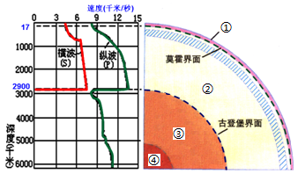地球物理学家通过对地震波传播速度的研究，探究地球内部圈层结构。读图3，回答5～6题。

**图3**

5．图中②表示

A．地壳 B．地幔 C．外核 D．内核

6．下列说法正确的是

A．图中①层是一个不连续圈层，大洋部分较厚

B．软流层位于图中②层，是岩浆的主要发源地

C．图中①、②两层均由岩石组成，合起来称为岩石圈

D．图中③、④两部分无横波通过，是因为③、④均为液态

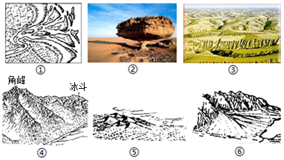读图4，回答7～8题。

图4

7．图4所示景观中，主要由风力作用形成的是

图1

A．①④ B．②④ C．②⑤ D．③⑥

8．形成景观③中千沟万壑地貌的外力作用主要是

A．冰川侵蚀 B．流水侵蚀 C．风力堆积 D．流水堆积

雾霾，是雾和霾的组合词。雾霾是特定气候条件与人类活动相互作用的结果，PM2.5被认为是造成雾霾天气的"元凶"。2018年度，1月、2月和12月宿迁市区PM2.5含量高，雾霾较为严重。图5为“雾与霾的形成示意图”。读图，回答9～10题。

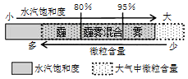9. 宿迁1月、2月和12月雾霾较为严重的原因是

A．这三个月降雨、降雪多

B．这三个月降水少，大气中微粒含量多

C．气温低，大风天气多

D．居民使用天然气增多，排放CO2多

图5

10. 为了减少雾霾天气，下列做法合理的是

①集中供热取暖，减少大气中PM2.5含量 ②推行公共交通，减少汽车尾气排放

③改变能源消费结构，加大煤炭使用量 ④控制工业排污，发展循环经济

A．①②③ B．①③④ C．①②④ D．②③④

杨絮是杨树发育结籽产生的白色絮状物，随气流运动而飘散，状如飞雪。每年5月上中旬是宿迁杨树产生杨絮的集中期，给宿迁带来了很大影响。读图6，回答11～12题。

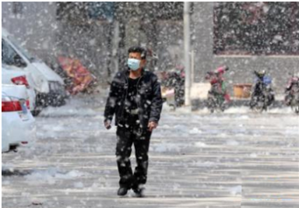11．一天中杨絮最易飘起的时间是

A．子夜 B．清晨 C．午后 D．傍晚

12．杨絮飘飞给宿迁带来的影响有

①诱发呼吸道疾病 ②带来火灾隐患

③影响出行安全 ④增加旅游吸引力

图6

A．①②③ B．①②④ C．①③④ D．②③④

图7为“水循环示意图”。读图回答13～14题。

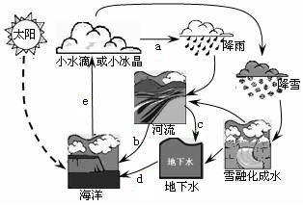

图7

13． 图中a、b、c、d、e分别表示

A．蒸发、地表径流、水汽输送、下渗、地下径流

B．下渗、地表径流、蒸发、水汽输送、地下径流

C．水汽输送、地表径流、下渗、地下径流、蒸发

D．水汽输送、下渗、地下径流、蒸发、地表径流

14．当降水量相同时，下列说法正确的是

A．地表起伏大，则坡面水流慢 B．植被覆盖密，则截留雨水多

C．岩体破碎多，则地下径流小 D．降水强度大，则坡面下渗多

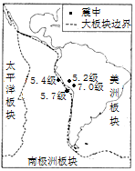进入2019年以来，秘鲁多次发生地震,连续多发的地震给人民带

来很大的危害。图8为秘鲁今年发生的四次地震震中位置示意图。读

图回答15～16题。

15．下列说法正确的是

A．秘鲁地震多发是太平洋板块与美洲板块碰撞造成的

B．图中四次地震震中均在陆地上

C．一般来说，地震震级越高，危害越大

图8

D．监测地震对建筑物的破坏主要运用的地理信息技术是GPS

16．地震发生时，合理的避灾方法是

A．躲避在高大建筑物附近 B．通过电梯及时转移

C．迅速跳楼逃生 D．有序撤到空旷地带

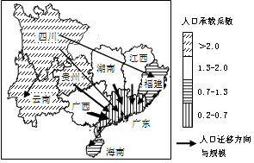人口承载系数指实际人口密度与理论承载密度之比。图9为“某时期我国部分省区人口承载系数及人口流向示意图”。读图9，回答17～18题。

17．图示省区中，理论人口承载密度

最大的是

A．江西

B．广东

C．福建

D．云南

图9

18．图示人口迁移的主要原因是

A．迁出省份自然环境恶化

B．省区间经济发展水平差异

C．矿产资源开发带动人口迁移

D．迁入省份生态环境良好

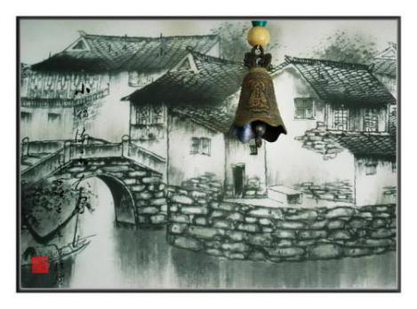城市作为一种聚落景观，是人类文明的体现。苏州古城坐落在水网之中，街道依河而建，水陆并行，建筑临水而造，前巷后河，形成“小桥、流水、人家”的独特风貌。读图10，回答19～20题。

19．下列说法中，正确的是

A．苏州古城体现了“天人合一”的思想

B．北美现代城市的布局与苏州类似

C．法国巴黎市中心也为“前巷后河”景观

D．苏州的建筑格局与北京类似

**图10**

20．下列不能体现地域文化对城市影响的是

A．苏州古城“小桥、流水、人家”的独特风貌

B．北京皇宫建筑群雄踞城市中心

C．华盛顿以国会大厦为中心

D．工业区不断向城市外缘移动

随着农业科技和人们生活水平的提高，我国北方城郊温室大棚面积迅速扩大，西红柿、黄瓜等反季节蔬菜成为市民冬季餐桌上的家常菜。读图11，回答21～22题。

21．影响我国北方城郊温室大棚发展规模的主要因素是

A．气候 B．水源

C．政策 D．市场

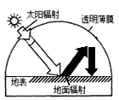22．图11中，温室大棚的保温作用原理是

A．增强了进入棚内的太阳辐射

B．减弱了棚内地面辐射的热量

C．阻碍了棚内地面辐射热量的散失

图11

D．增强了棚外的大气逆辐射

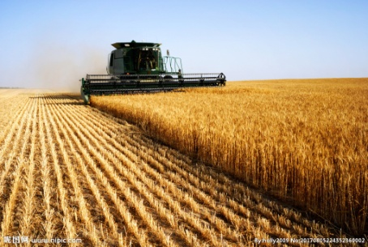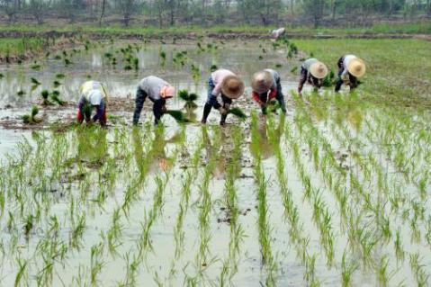2019年5月15日，亚洲文明对话大会在[北京](https://baike.baidu.com/item/%E5%8C%97%E4%BA%AC/128981)隆重举行。本次大会旨在传承弘扬亚洲和世界各国璀璨辉煌的文明成果，搭建文明互学互鉴、共同发展的平台。我国是一个农耕文明历史悠久的国家，各种农业生产各具特色值得相互借鉴。图12为“我国两种典型的农业生产景观示意图”，回答23～24题。

甲

图12

乙

23. 乙农业生产可向甲农业生产借鉴

A．提高机械化水平 B．增加商品率

C．提高单位面积产量 D．扩大生产规模

24.与乙农业地域类型一致的是

A．美国中央大平原 B．阿根廷潘帕斯草原

C．欧洲西部地区的乳畜业 D．宿迁市区周边的观光农业

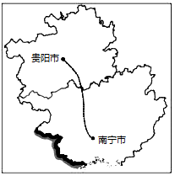南宁到贵阳高铁是“一带一路”陆路南北新通道的重要组成部分，计划2023年建成通车。路线穿过黔桂高原过渡带及桂西岩溶峰丛洼地、峰林平原区，地质条件复杂，特别是岩溶不良地质特别突出。读图13，回答25～26题。

25. 影响贵南高铁建设的最主要因素为

A. 地形因素 B. 经济因素

C. 人口因素 D. 科技因素

26．贵南高速铁路建成后，将使两省市

A．旅游产业加速发展

B．矿产资源加速外运

C．就业困难得到解决

图13

D．缩短货物运输距离

下表为“陕西省西安市各圈层人口数量及人口密度的净变表（1982～2000年）”，回答27～28题。

|  |  |  |  |  |
| --- | --- | --- | --- | --- |
| 圈层 | 净增减人口比例（%） | | 净增减人口密度（人/k㎡） | |
| 1982～1990年 | 1990～2000年 | 1982～1990年 | 1990～2000年 |
| 市中心区 | －13.09 | －12.06 | －3100 | －2776 |
| 内圈 | 25.97 | 30.66 | 2333 | 3754 |
| 中圈 | 20.29 | 52.76 | 392 | 1334 |
| 外圈 | 1.58 | 2.76 | 12 | 23 |

27.西安市人口分布变化的特点是

A．市中心区人口密度加大 B．内圈和中圈人口密度增长缓慢

C．市中心区人口减少 D．外圈人口密度增加速度最快

28.根据人口分布变化的特点，形成西安市主要住宅区的是

A. 市中心区和外圈 B. 市中心区和内圈

C. 中圈和外圈 D. 内圈和中圈

京津冀经济一体化布局，实现了区域内互利互惠、协调发展和资源优化配置。图14中的大型商城，以汇集国际品牌商品、价格优惠为经营模式。某地理学习小组实地考察了该商城与地理环境的关系，针对如何新建这类大型商城同学们各抒己见。读图14，回答29～30题。

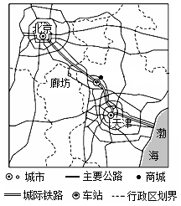29．下列意见中，符合生态可持续发展观念的是

A．增加商城数量，提供更多就业岗位

B．扩大商城规模，带动周边城镇发展

C．立体建设商城，集约开发利用土地

D．商城靠近景点，吸引游客休闲购物

30. 要实现京津冀经济一体化，最重要的保证是

A．加强区域能源工业发展

B．加大矿产资源开发力度

C．加强重化工业发展

D．构筑现代化的区域综合交通运输网络

图14

**二、综合题：请将答案填写在答题卡的相应位置上（本部分共4题，共40分）。**

31.图15为“某城市夏季午后气温曲线空间分布示意图”，图16为“该城市中心区和郊区之间的空气运动示意图”，读图回答问题。（10分）

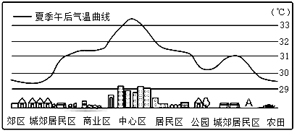

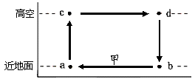

图15

图13

图16

（1）该城市夏季午后气温总体分布特点是 ▲ ，这对城市降水可能带来的影响是 ▲ 。

（2）图16中表示城市中心区的是 ▲ （填字母），表示郊区的是 ▲ （填字母）。

甲风向的成因是 ▲ 。

（3）图16中abcd四处，气压最高的是 ▲ 处，气温最高的是 ▲ 处。

（4）为建设“生态园林城市”，一学生提出该市可在郊区A处增加生态林面积，改善市区绿地面积少、大气质量差的问题。你认为此做法 ▲ （合理或不合理），依据是 ▲ 。

32.阅读下列材料，回答问题。(10分)

材料一 我国黑、吉、内蒙古、晋、豫、皖、鄂、湘、赣9省区是中部经济地带，以东以南(包括广西壮族自治区)是东部经济地带，以西为西部经济地带。

材料二 图17为“2017年我国城市化省区差异图”，图18为“城市化发展阶段示意图”，

图19为“城市建设前与城市建设后水资源状况示意图”。

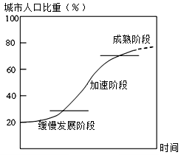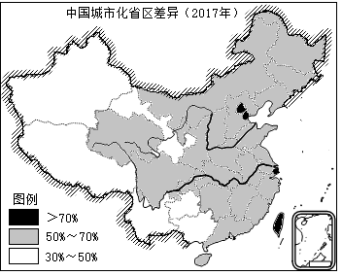

图18

图17

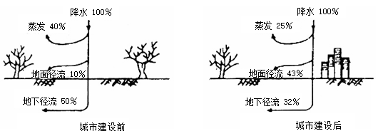

图19

（1）衡量城市化水平的最重要标志是 ▲ ，目前江苏省处于城市化的 ▲ 阶段。

（2）西部地区的城市化水平总体比东部 ▲ （高或低），主要原因是 ▲ 。

（3）图19中，城市建设对地理环境产生的影响有（ ▲ ） （双选）

A．大气降水显著增加 B．蒸发量减弱

C．地下径流增加 D．城市绿化面积减少

（4）若城市化前后的降水量相同，地表径流量在城市化后___▲___（大于或小于）城市化前。这种变化对城市最容易产生的问题是 ▲ ，缓解该问题的主要措施有 ▲ ， ▲ 。

33. 图20为“我国东南沿海某城市用地功能区规划示意图”。读图，回答下列问题。（10分）

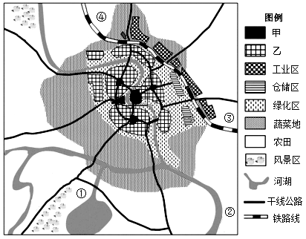

图20

（1）图中甲功能区是 ▲ ，乙功能区是 ▲ ，城市空间结构为 ▲ 模式。

（2）图中工业区分布的特点是 ▲ ， ▲ 。原因是 ▲ ， ▲ 。

（3）图中①②③④四地中最适宜建高级住宅区的是 ▲ ，理由 ▲ ， ▲ 。

34.阅读下列材料，问答问题。（10分）

材料一 辽中南工业基地是东北经济区的核心，已经形成以钢铁、机械、石油、化工、建材、煤炭等工业为主的工业体系。图21为辽中南工业基地示意图。

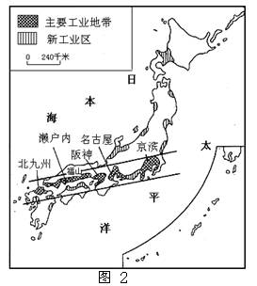材料二 第二次世界大战后，日本工业主要分布在太平洋沿岸，成为世界著名的临海工业带。图22为日本主要工业带分布图。

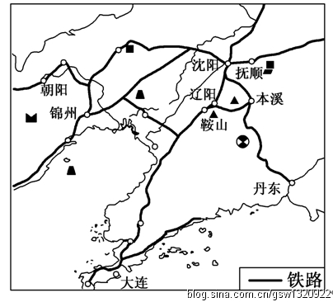

图21

图22

（1）辽中南工业基地形成的主要条件有 ▲ ， ▲ ， ▲ 。

（2）辽中南工业基地的工业结构以 ▲ 为主，对地理环境带来的不利影响有

▲ ， ▲ 。

（3）日本太平洋沿岸工业最主要区位优势是 ▲ ；与辽中南工业基地相比，其不足之处是 ▲ 。

（4）辽中南工业基地与日本太平洋沿岸工业带均是工业集聚形成的，试分析工业集聚的主要意义。 ▲ ， ▲ 。

**高一地理参考答案**

一．选择题（本大题共计30题，每小题2分，共计60分）

|  |  |  |  |  |  |  |  |  |  |
| --- | --- | --- | --- | --- | --- | --- | --- | --- | --- |
| **1** | **2** | **3** | **4** | **5** | **6** | **7** | **8** | **9** | **10** |
| **D** | **C** | **D** | **B** | **B** | **B** | **C** | **B** | **B** | **C** |
| **11** | **12** | **13** | **14** | **15** | **16** | **17** | **18** | **19** | **20** |
| **C** | **A** | **C** | **B** | **C** | **D** | **B** | **B** | **A** | **D** |
| **21** | **22** | **23** | **24** | **25** | **26** | **27** | **28** | **29** | **30** |
| **D** | **C** | **C** | **A** | **B** | **A** | **C** | **D** | **C** | **D** |

二．综合题（本大题共计4个小题，共计40分）

1. （10分）
2. 从城市中心区向郊区降低 （1分） 增多 （1分）
3. a （1分） b（1分） 城市气温较高，气流上升，城市近地面形成低压，郊区气温较低，气流下沉，郊区近地面形成高压，风从郊区吹向城市，形成城市风。（2分）
4. b（1分） a （1分）
5. 合理（1分） 造林位置处于城郊热力环流之内，由郊区流向城区的空气经过生态林的调温和净化作用，可以降低流入城区的大气温度，改善大气质量。（1分）
6. （10分）
7. 城市人口占总人口的比重 （1分） 加速阶段（1分）
8. 低 （1分）西部比东部经济发展水平低（1分） （3）BD（2分）

（4）大于 （1分） 城市内涝 （1分） 加强城市的规划与建设，构建海绵城市，疏浚河道，改造地下管网，铺设透水路面，（任答2点得2分）

33.（共10分）

1. 商业区 （1分） 住宅区 （1分） 多核心（1分）
2. 位于城市外缘 （1分）沿交通干线两侧分布 （1分）原因： 城市外缘地价较低，有利于降低生产成本； 减轻城市环境污染 交通运输便利（任答2点得2分）
3. ①（1分） 靠近风景区和湖泊，环境优美；位于城市外缘，远离工业区，环境质量较好；位于城市盛行风向垂直方向的郊外，环境好；靠近交通干线，交通便利（任答2点得2分）

34.（10分）

1. 煤铁石油等矿产资源丰富； 交通便利；市场需求量大；政策支持（任答3点得3分）
2. 重工业 （1分） 资源短缺（1分） 环境污染（1分）
3. 多优良港湾，海运便利 （1分） 矿产资源短缺（1分）
4. 有利于加强企业间信息交流和技术协作；有利于降低生产成本，获得规模效益；有利于共同利用基础设施；便于集中处理污染物。(任答2点得2分)